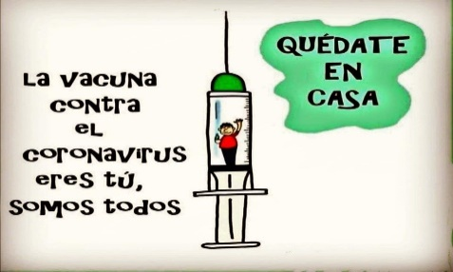
Liceo José Victorino Lastarria
Rancagua
“Formando Técnicos para el mañana”
Unidad Técnico-Pedagógica

ELABORACIÓN DE ALIMENTOS DE BAJA COMPLEJIDAD.
Profesor: José Luis Muñoz Quinteros.
Objetivo del Aprendizaje n° 3
Elaborar productos de baja complejidad gastronómica utilizando equipos y utensilios para procesar las materias primas e insumos requeridos.
OBJETIVO:
Comprender las características de las técnicas de cocción húmedas.
FECHA: semana del 22 al 26 de junio. | CURSO: 3°A y 3°B

ACTIVIDAD:
- Lea atentamente esta guía para comprender y seguir las instrucciones correctamente.
- Retroalimentar contenido guía anterior, los fondos.
- Comprender contenido sobre las técnicas de cocción.
- Investigar y responder la técnica de cocción húmeda sugerida.

Retroalimentación los fondos.
Se llaman fondos de cocina a los líquidos enriquecidos de sabor y aroma, obtenidos de la cocción de huesos de vacuno, aves, pescados o verduras, a partir de agua fría. Se utilizan como base esencial para la preparación de salsas, consomé, sopas, hidratar preparaciones etc. Para obtener el mejor resultado de estos caldos son las cocciones lentas y prolongadas.
Un buen fondo debe ser transparente y tener un gusto pronunciado al alimento que se hierve, también hay fondos que al enfriarse obtienen una consistencia

METODOS DE COCCIÓN.
Se procedes a la cocción de los alimentos sometiéndolos a temperaturas elevadas, con el fin de hacerlos más digestivos o esterilizarlos
Los tipos de métodos de cocción son:

COCCIÓN POR CALOR HUMEDO (EXPANSIÓN).
En el curso de la cocción en agua, los elementos solubles pasan a esta (sabor, vitaminas y minerales).
- HERVIR:
Cocer alimentos en agua, ebullición lenta.

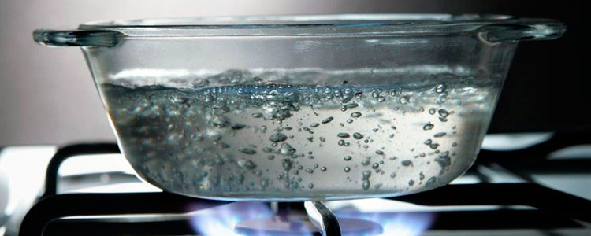

- BLANQUEAR EN AGUA:
Sumergir los alimentos en agua hirviendo y esperar hasta que retomen la ebullición.

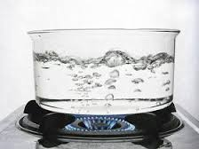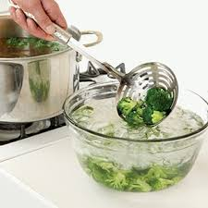

- POCHAR (ESCALFAR)
Cocción de los alimentos en un medio liquido a punto de ebullición, sin que llegue a hervir.

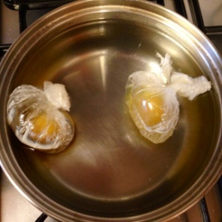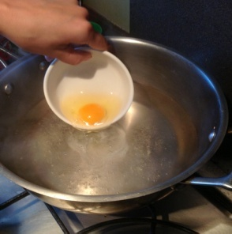

- VAPOR:
Esta operación consiste en procesar alimentos por acción de calor, transmitido por medio de vapor de agua.

Los alimentos sufren poca pérdida de valor nutricional.

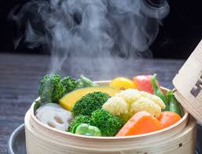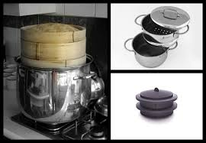

ACTIVIDAD:
Según las características de cocciones húmedas “al vapor” también está considerado dentro de los métodos de cocción húmedas.
Investiga en qué consiste el sistema de cocción al vapor.
Al vapor.
Descripción del artefacto o maquinaria.
Sistema de conducción del calor
Fuente de energía
Transformación que sufre el alimento al cocinarlo al vapor.

FELICIDADES POR HABER FINALIZADO CON ÉXITO ESTA GUÍA, RECUERDA QUE TODO LO APRENDIDO SERA APLICADO EN LOS TALLERES PRACTICOS DE GASTRONOMÍA.
Estudiantes de 3° B, Enviar respuestas al correo:munozquinterosj@gmail.com
Estudiantes de 3° A, enviar respuestas al correo: nicolas.neira@liceo-victorinolastarria.cl o al whatsapp +56 9 79495441

